- (3b) Zadano: I=23.5A, potrebno naći jakost polja u T
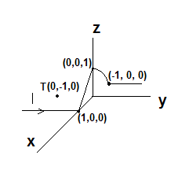
- (3b) Zadano: B=kt az, =2T, k=2.5, potrebno naći A u T(r=2, α=45, z=1)
- (3b) Zadano: a=4.1m, I=9A, potrebno naći međuinduktivitet
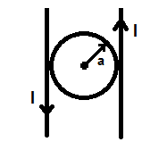
- (3b) Zadano: H=ax, potrebno naći struju petlje
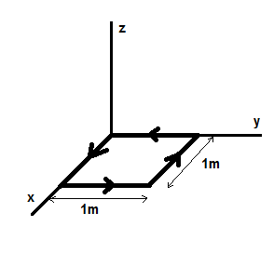

- (3b) Zadano: a=3m, I=10 cos(314t), otpor jedne stranice kvadrata je 2Ω, potrebno je odrediti induciranu struju petlje.

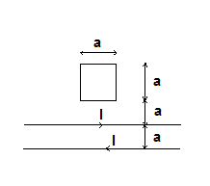
- (2b) vodič leži u osi z, -3 ≤ z ≤ 3, I=1A, B=1.5 ax, naći energiju koju je potrbno uložiti za pomicanje štapa u smjeru ay za 1m.
- (2b) E=25 cos(ωt-βz)ax, naći srednju snagu za r=1,2m I z=1m
- (2b) E(x,t)=12 sin(ωt-βx)ay-16 sin(ωt-βx)az, potrebno naći jakost el polja za t=0 I x=0.85λ
- (2b) 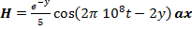 , naći jakost el. Polja za t=0.02µs, y=0.3, ,
- , , zadana krivulja B/H za željezo I čelik, potrebno naći struju, zadatak kao I u zadacima za vježbu 3.65

